Veiledning for søknad om realkompetansevurdering i Vigo

- Gå til www.vigo.no


- Velg «Voksne som søker videregående opplæring eller realkompetansevurdering»

- Logg inn med ID-porten:



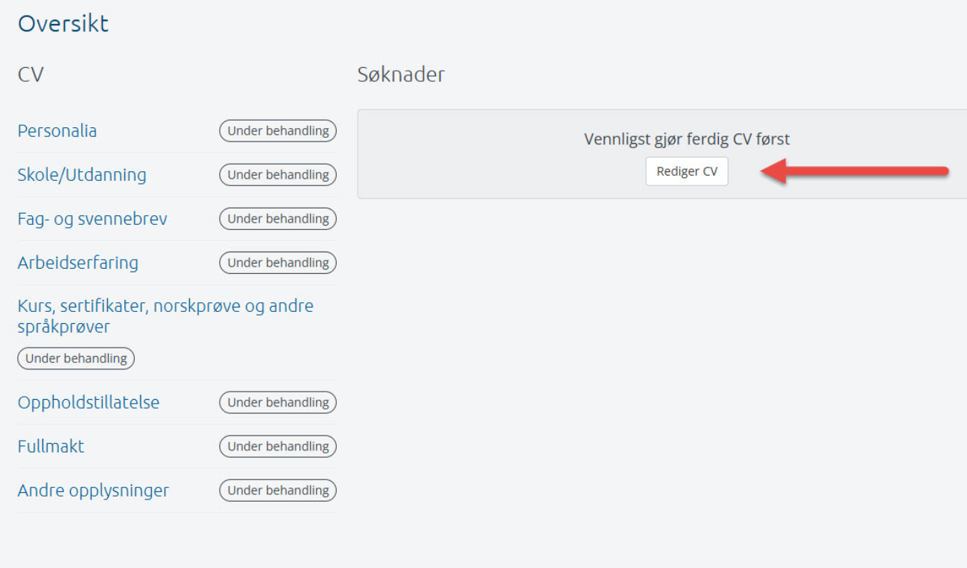
- Før du kan gå videre til søknaden må du fullføre oversikten din. Åpne hvert punkt for å registrere riktig kontaktinformasjon og legge ved relevante dokumenter.

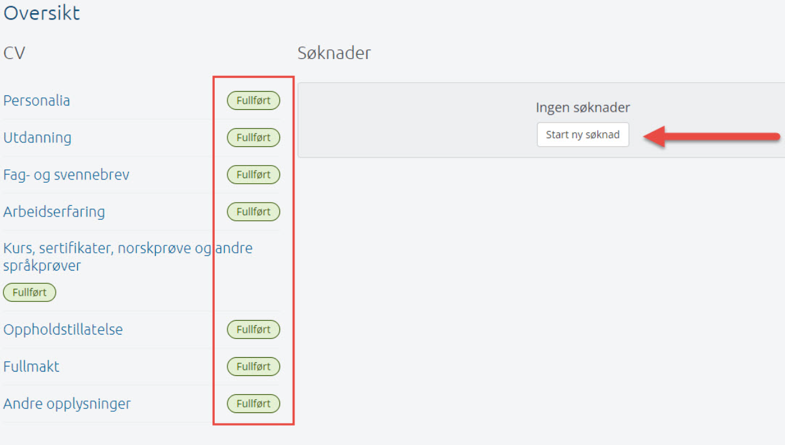
- Når alle punkter er fullført, vil du kunne starte på en ny søknad.

- Velg «Søke om» og deretter «Realkompetansevurdering»
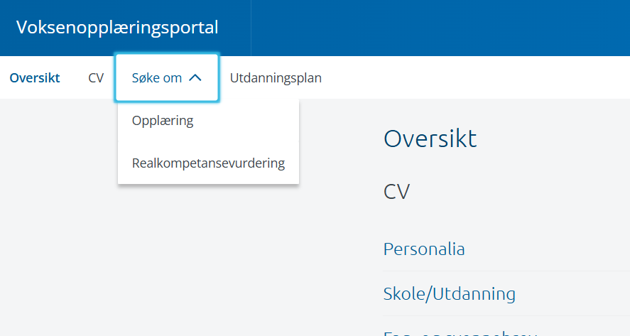

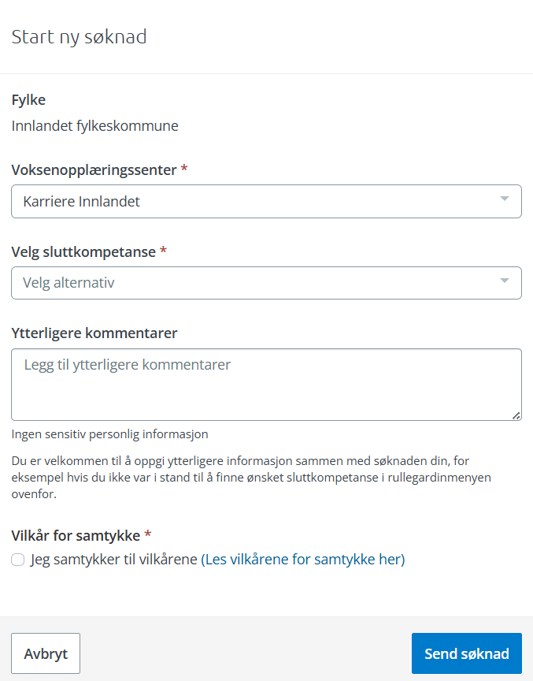
- Velg ønsket sluttkompetanse

- Hvis du kun skal søke om realkompetansevurdering i et enkelt fag skriver du inn faget under «ytterligere kommentarer»

- Merk av for samtykke og send inn søknad

